篮球中心2023年度部门决算

篮球中心 2023年度部门决算目录

第一部分 单位概况

一、主要职能

二、机构设置

第二部分 2023年度部门决算表

一、收入支出决算总表

二、收入决算表

三、支出决算表

四、财政拨款收入支出决算总表

五、一般公共预算财政拨款支出决算表

六、一般公共预算财政拨款基本支出决算明细表

七、政府性基金预算财政拨款收入支出决算表

八、国有资本经营预算财政拨款支出决算表

九、财政拨款“三公”经费支出决算表

第三部分 2023 年度部门决算情况说明

第四部分 名词解释

第一部分 单位概况

1. 主要职能

简称篮球中心，是国家体育总局直属事业单位，为差额补助单位。主要任务：指导篮球运动，促进体育事业发展，负责优秀运动队建设、后备人才培养、项目注册管理、竞赛计划规程制订、竞赛管理与组织、反兴奋剂管理、赛区管理、教练员裁判员等级培训、裁判队伍管理、相关科研等的管理。根据国家的体育方针、政策，统一组织、指导全国篮球运动项目的发展，推动项目的普及、提高，并根据项目的特点和设施情况开展经营活动，为所属运动项目增强自我发展能力。

篮球中心授权中国篮球协会与职责相匹配的国家队备战经费、优秀运动队竞赛费、青少年体育推广提升、奥运争光计划纲要保障、全民健身普及与推广、国际比赛及国际交流和国家队训练津贴项目的使用管理权。

1. 机构设置

中心内设综合部、竞赛管理部、社会发展部、运动队管理部、青少年管理部、规划与法务、反兴奋剂等部。

第二部分 2023年度部门决算表

收入支出决算总表

公开01表

部门：国家体育总局篮球运动管理中心 单位：万元

|  |  |  |  |  |  |
| --- | --- | --- | --- | --- | --- |
| 收入 | | | 支出 | | |
| 项目 | 行次 | 决算数 | 项目 | 行次 | 决算数 |
| 栏次 |  | 1 | 栏次 |  | 2 |
| 一、一般公共预算财政拨款收入 | 1 | 1,620.51 | 一、一般公共服务支出 | 32 |  |
| 二、政府性基金预算财政拨款收入 | 2 | 3,082.88 | 二、外交支出 | 33 |  |
| 三、国有资本经营预算财政拨款收入 | 3 |  | 三、国防支出 | 34 |  |
| 四、上级补助收入 | 4 |  | 四、公共安全支出 | 35 |  |
| 五、事业收入 | 5 |  | 五、教育支出 | 36 |  |
| 六、经营收入 | 6 |  | 六、科学技术支出 | 37 |  |
| 七、附属单位上缴收入 | 7 |  | 七、文化旅游体育与传媒支出 | 38 | 2,124.52 |
| 八、其他收入 | 8 | 178.37 | 八、社会保障和就业支出 | 39 | 42.91 |
|  | 9 |  | 九、卫生健康支出 | 40 |  |
|  | 10 |  | 十、节能环保支出 | 41 |  |
|  | 11 |  | 十一、城乡社区支出 | 42 |  |
|  | 12 |  | 十二、农林水支出 | 43 |  |
|  | 13 |  | 十三、交通运输支出 | 44 |  |
|  | 14 |  | 十四、资源勘探工业信息等支出 | 45 |  |
|  | 15 |  | 十五、商业服务业等支出 | 46 |  |
|  | 16 |  | 十六、金融支出 | 47 |  |
|  | 17 |  | 十七、援助其他地区支出 | 48 |  |
|  | 18 |  | 十八、自然资源海洋气象等支出 | 49 |  |
|  | 19 |  | 十九、住房保障支出 | 50 | 20.20 |
|  | 20 |  | 二十、粮油物资储备支出 | 51 |  |
|  | 21 |  | 二十一、国有资本经营预算支出 | 52 |  |
|  | 22 |  | 二十二、灾害防治及应急管理支出 | 53 |  |
|  | 23 |  | 二十三、其他支出 | 54 | 2,944.16 |
|  | 24 |  | 二十四、债务还本支出 | 55 |  |
|  | 25 |  | 二十五、债务付息支出 | 56 |  |
|  | 26 |  | 二十六、抗疫特别国债安排的支出 | 57 |  |
| 本年收入合计 | 27 | 4,881.76 | 本年支出合计 | 58 | 5,131.79 |
| 使用非财政拨款结余（含专用结余） | 28 | 840.05 | 结余分配 | 59 |  |
| 年初结转和结余 | 29 | 450.67 | 年末结转和结余 | 60 | 1,040.69 |
|  | 30 |  |  | 61 |  |
| 总计 | 31 | 6,172.48 | 总计 | 62 | 6,172.48 |

注：1.本表反映部门本年度的总收支和年末结转结余情况。

2.本套报表金额单位转换时可能存在尾数误差。

收入决算表

公开02表

部门：国家体育总局篮球运动管理中心 单位：万元

|  |  |  |  |  |  |  |  |  |
| --- | --- | --- | --- | --- | --- | --- | --- | --- |
| 项目 | | 本年收入合计 | 财政拨款收入 | 上级补助收入 | 事业收入 | 经营收入 | 附属单位上缴收入 | 其他收入 |
| 科目代码 | 科目名称 |
|
| 栏次 | | 1 | 2 | 3 | 4 | 5 | 6 | 7 |
| 合计 | | 4,881.76 | 4,703.39 |  |  |  |  | 178.37 |
| 207 | 文化旅游体育与传媒支出 | 1,776.30 | 1,597.93 |  |  |  |  | 178.37 |
| 20703 | 体育 | 1,776.30 | 1,597.93 |  |  |  |  | 178.37 |
| 2070304 | 运动项目管理 | 245.60 | 67.23 |  |  |  |  | 178.37 |
| 2070305 | 体育竞赛 | 186.37 | 186.37 |  |  |  |  |  |
| 2070306 | 体育训练 | 1,344.33 | 1,344.33 |  |  |  |  |  |
| 208 | 社会保障和就业支出 | 19.58 | 19.58 |  |  |  |  |  |
| 20805 | 行政事业单位养老支出 | 19.58 | 19.58 |  |  |  |  |  |
| 2080506 | 机关事业单位职业年金缴费支出 | 19.58 | 19.58 |  |  |  |  |  |
| 221 | 住房保障支出 | 3.00 | 3.00 |  |  |  |  |  |
| 22102 | 住房改革支出 | 3.00 | 3.00 |  |  |  |  |  |
| 2210201 | 住房公积金 | 3.00 | 3.00 |  |  |  |  |  |
| 229 | 其他支出 | 3,082.88 | 3,082.88 |  |  |  |  |  |
| 22960 | 彩票公益金安排的支出 | 3,082.88 | 3,082.88 |  |  |  |  |  |
| 2296003 | 用于体育事业的彩票公益金支出 | 3,082.88 | 3,082.88 |  |  |  |  |  |

注：本表反映部门本年度取得的各项收入情况。

支出决算表

公开03表

部门：国家体育总局篮球运动管理中心 单位：万元

|  |  |  |  |  |  |  |  |  |
| --- | --- | --- | --- | --- | --- | --- | --- | --- |
| 项目 | | | 本年支出合计 | 基本支出 | 项目支出 | 上缴上级支出 | 经营支出 | 对附属单位补助支出 |
| 科目代码 | | 科目名称 |
|
| 栏次 | | | 1 | 2 | 3 | 4 | 5 | 6 |
| 合计 | | | 5,131.79 | 510.10 | 4,621.69 |  |  |  |
| 207 | 文化旅游体育与传媒支出 | | 2,124.52 | 446.99 | 1,677.53 |  |  |  |
| 20703 | 体育 | | 2,124.52 | 446.99 | 1,677.53 |  |  |  |
| 2070304 | 运动项目管理 | | 446.99 | 446.99 |  |  |  |  |
| 2070305 | 体育竞赛 | | 225.65 |  | 225.65 |  |  |  |
| 2070306 | 体育训练 | | 1,402.65 |  | 1,402.65 |  |  |  |
| 2070399 | 其他体育支出 | | 49.22 |  | 49.22 |  |  |  |
| 208 | 社会保障和就业支出 | | 42.91 | 42.91 |  |  |  |  |
| 20805 | 行政事业单位养老支出 | | 42.91 | 42.91 |  |  |  |  |
| 2080505 | 机关事业单位基本养老保险缴费支出 | | 15.16 | 15.16 |  |  |  |  |
| 2080506 | 机关事业单位职业年金缴费支出 | | 27.74 | 27.74 |  |  |  |  |
| 221 | 住房保障支出 | | 20.20 | 20.20 |  |  |  |  |
| 22102 | 住房改革支出 | | 20.20 | 20.20 |  |  |  |  |
| 2210201 | 住房公积金 | | 16.58 | 16.58 |  |  |  |  |
| 2210202 | 提租补贴 | | 2.31 | 2.31 |  |  |  |  |
| 2210203 | 购房补贴 | | 1.32 | 1.32 |  |  |  |  |
| 229 | 其他支出 | | 2,944.16 |  | 2,944.16 |  |  |  |
| 22960 | 彩票公益金安排的支出 | | 2,944.16 |  | 2,944.16 |  |  |  |
| 2296003 | 用于体育事业的彩票公益金支出 | | 2,944.16 |  | 2,944.16 |  |  |  |
| 注：本表反映部门本年度各项支出情况。 | | | | | | | | |

财政拨款收入支出决算总表

公开04表

部门：国家体育总局篮球运动管理中心 单位：万元

|  |  |  |  |  |  |  |  |  |
| --- | --- | --- | --- | --- | --- | --- | --- | --- |
| 收入 | | | 支出 | | | | | |
| 项目 | 行次 | 金额 | 项目 | 行次 | 合计 | 一般公共预算财政拨款 | 政府性基金预算财政拨款 | 国有资本经营预算财政拨款 |
| 栏次 |  | 1 | 栏次 |  | 2 | 3 | 4 | 5 |
| 一、一般公共预算财政拨款 | 1 | 1,620.51 | 一、一般公共服务支出 | 23 |  |  |  |  |
| 二、政府性基金预算财政拨款 | 2 | 3,082.88 | 二、外交支出 | 24 |  |  |  |  |
| 三、国有资本经营预算财政拨款 | 3 |  | 三、国防支出 | 25 |  |  |  |  |
|  | 4 |  | 四、公共安全支出 | 26 |  |  |  |  |
|  | 5 |  | 五、教育支出 | 27 |  |  |  |  |
|  | 6 |  | 六、科学技术支出 | 28 |  |  |  |  |
|  | 7 |  | 七、文化旅游体育与传媒支出 | 29 | 1,146.64 | 1,146.64 |  |  |
|  | 8 |  | 八、社会保障和就业支出 | 30 | 19.58 | 19.58 |  |  |
|  | 9 |  | 十九、住房保障支出 | 31 | 3.00 | 3.00 |  |  |
|  | 10 |  | 二十、粮油物资储备支出 | 32 |  |  |  |  |
|  | 11 |  | 二十一、国有资本经营预算支出 | 33 |  |  |  |  |
|  | 12 |  | 二十二、灾害防治及应急管理支出 | 34 |  |  |  |  |
|  | 13 |  | 二十三、其他支出 | 35 | 2,944.16 |  | 2,944.16 |  |
|  | 14 |  | 二十四、债务还本支出 | 36 |  |  |  |  |
|  | 15 |  | 二十五、债务付息支出 | 37 |  |  |  |  |
|  | 16 |  | 二十六、抗疫特别国债安排的支出 | 38 |  |  |  |  |
| 本年收入合计 | 17 | 4,703.39 | 本年支出合计 | 39 | 4,113.37 | 1,169.22 | 2,944.16 |  |
| 年初财政拨款结转和结余 | 18 | 450.67 | 年末财政拨款结转和结余 | 40 | 1,040.69 | 901.97 | 138.72 |  |
| 一般公共预算财政拨款 | 19 | 450.67 |  | 41 |  |  |  |  |
| 政府性基金预算财政拨款 | 20 |  |  | 42 |  |  |  |  |
| 国有资本经营预算财政拨款 | 21 |  |  | 43 |  |  |  |  |
| 总计 | 22 | 5,154.06 | 总计 | 44 | 5,154.06 | 2,071.18 | 3,082.88 |  |

注：本表反映部门本年度一般公共预算财政拨款、政府性基金预算财政拨款和国有资本经营预算财政拨款的总收支和年末结转结余情况。

一般公共预算财政拨款支出决算表

公开05表

部门：国家体育总局篮球运动管理中心 单位：万元

|  |  |  |  |  |
| --- | --- | --- | --- | --- |
| 项目 | | 本年支出 | | |
| 科目代码 | 科目名称 | 小计 | 基本支出 | 项目支出 |
|
| 栏次 | | 1 | 2 | 3 |
| 合计 | | 1,169.22 | 89.81 | 1,079.41 |
| 207 | 文化旅游体育与传媒支出 | 1,146.64 | 67.23 | 1,079.41 |
| 20703 | 体育 | 1,146.64 | 67.23 | 1,079.41 |
| 2070304 | 运动项目管理 | 67.23 | 67.23 |  |
| 2070305 | 体育竞赛 | 225.65 |  | 225.65 |
| 2070306 | 体育训练 | 853.76 |  | 853.76 |
| 208 | 社会保障和就业支出 | 19.58 | 19.58 |  |
| 20805 | 行政事业单位养老支出 | 19.58 | 19.58 |  |
| 2080506 | 机关事业单位职业年金缴费支出 | 19.58 | 19.58 |  |
| 221 | 住房保障支出 | 3.00 | 3.00 |  |
| 22102 | 住房改革支出 | 3.00 | 3.00 |  |
| 2210201 | 住房公积金 | 3.00 | 3.00 |  |

注：本表反映部门本年度一般公共预算财政拨款支出情况。

一般公共预算财政拨款基本支出决算明细表

公开06表

部门：国家体育总局篮球运动管理中心 单位：万元

|  |  |  |  |  |  |  |  |  |
| --- | --- | --- | --- | --- | --- | --- | --- | --- |
| 科目代码 | 科目名称 | 决算数 | 科目代码 | 科目名称 | 决算数 | 科目代码 | 科目名称 | 决算数 |
|
| 301 | 工资福利支出 | 71.83 | 302 | 商品和服务支出 | 17.98 | 307 | 债务利息及费用支出 |  |
| 30101 | 基本工资 | 30.74 | 30201 | 办公费 |  | 30701 | 国内债务付息 |  |
| 30102 | 津贴补贴 | 18.51 | 30202 | 印刷费 |  | 30702 | 国外债务付息 |  |
| 30103 | 奖金 |  | 30203 | 咨询费 |  | 310 | 资本性支出 |  |
| 30106 | 伙食补助费 |  | 30204 | 手续费 |  | 31001 | 房屋建筑物购建 |  |
| 30107 | 绩效工资 |  | 30205 | 水费 |  | 31002 | 办公设备购置 |  |
| 30108 | 机关事业单位基本养老保险缴费 |  | 30206 | 电费 |  | 31003 | 专用设备购置 |  |
| 30109 | 职业年金缴费 | 19.58 | 30207 | 邮电费 | 0.09 | 31005 | 基础设施建设 |  |
| 30110 | 职工基本医疗保险缴费 |  | 30208 | 取暖费 |  | 31006 | 大型修缮 |  |
| 30111 | 公务员医疗补助缴费 |  | 30209 | 物业管理费 | 17.89 | 31007 | 信息网络及软件购置更新 |  |
| 30112 | 其他社会保障缴费 |  | 30211 | 差旅费 |  | 31008 | 物资储备 |  |
| 30113 | 住房公积金 | 3.00 | 30212 | 因公出国（境）费用 |  | 31009 | 土地补偿 |  |
| 30114 | 医疗费 |  | 30213 | 维修（护）费 |  | 31010 | 安置补助 |  |
| 30199 | 其他工资福利支出 |  | 30214 | 租赁费 |  | 31011 | 地上附着物和青苗补偿 |  |
| 303 | 对个人和家庭的补助 |  | 30215 | 会议费 |  | 31012 | 拆迁补偿 |  |
| 30301 | 离休费 |  | 30216 | 培训费 |  | 31013 | 公务用车购置 |  |
| 30302 | 退休费 |  | 30217 | 公务接待费 |  | 31019 | 其他交通工具购置 |  |
| 30303 | 退职（役）费 |  | 30218 | 专用材料费 |  | 31021 | 文物和陈列品购置 |  |
| 30304 | 抚恤金 |  | 30224 | 被装购置费 |  | 31022 | 无形资产购置 |  |
| 30305 | 生活补助 |  | 30225 | 专用燃料费 |  | 31099 | 其他资本性支出 |  |
| 30306 | 救济费 |  | 30226 | 劳务费 |  | 399 | 其他支出 |  |
| 30307 | 医疗费补助 |  | 30227 | 委托业务费 |  | 39907 | 国家赔偿费用支出 |  |
| 30308 | 助学金 |  | 30228 | 工会经费 |  | 39908 | 对民间非营利组织和群众性自治组织补贴 |  |
| 30309 | 奖励金 |  | 30229 | 福利费 |  | 39909 | 经常性赠与 |  |
| 30310 | 个人农业生产补贴 |  | 30231 | 公务用车运行维护费 |  | 39910 | 资本性赠与 |  |
| 30311 | 代缴社会保险费 |  | 30239 | 其他交通费用 |  | 39999 | 其他支出 |  |
| 30399 | 其他对个人和家庭的补助 |  | 30240 | 税金及附加费用 |  |  |  |  |
|  |  |  | 30299 | 其他商品和服务支出 |  |  |  |  |
| 人员经费合计 | | 71.83 | 公用经费合计 | | | | | 17.98 |

注：本表反映部门本年度一般公共预算财政拨款基本支出明细情况。

政府性基金预算财政拨款收入支出决算表

公开07表

部门：国家体育总局篮球运动管理中心 单位：万元

|  |  |  |  |  |  |  |  |
| --- | --- | --- | --- | --- | --- | --- | --- |
| 项目 | | 年初结转和结余 | 本年收入 | 本年支出 | | | 年末结转和结余 |
| 科目代码 | 科目名称 | 小计 | 基本支出 | 项目支出 |
|
| 栏次 | | 1 | 2 | 3 | 4 | 5 | 6 |
| 合计 | |  | 3,082.88 | 2,944.16 |  | 2,944.16 | 138.72 |
| 229 | 其他支出 |  | 3,082.88 | 2,944.16 |  | 2,944.16 | 138.72 |
| 22960 | 彩票公益金安排的支出 |  | 3,082.88 | 2,944.16 |  | 2,944.16 | 138.72 |
| 2296003 | 用于体育事业的彩票公益金支出 |  | 3,082.88 | 2,944.16 |  | 2,944.16 | 138.72 |

注：本表反映部门本年度政府性基金预算财政拨款收入、支出及结转和结余情况。

国有资本经营预算财政拨款支出决算表

公开08表

部门：国家体育总局篮球运动管理中心 单位：万元

|  |  |  |  |  |
| --- | --- | --- | --- | --- |
| 项目 | | 本年支出 | | |
| 科目代码 | 科目名称 | 合计 | 基本支出 | 项目支出 |
| 栏次 | | 1 | 2 | 3 |
| 合计 | |  |  |  |
|  |  |  |  |  |

注：本表反映部门本年度国有资本经营预算财政拨款支出情况。

财政拨款“三公经费”支出决算表

公开09表

部门：国家体育总局篮球运动管理中心 单位：万元

|  |  |  |  |  |  |  |  |  |  |  |  |
| --- | --- | --- | --- | --- | --- | --- | --- | --- | --- | --- | --- |
| 预算数 | | | | | | 决算数 | | | | | |
| 合计 | 因公出国 （境）费 | 公务用车购置及运行维护费 | | | 公务接待费 | 合计 | 因公出国 （境）费 | 公务用车购置及运行维护费 | | | 公务接待费 |
| 小计 | 公务用车购置费 | 公务用车运行维护费 | 小计 | 公务用车购置费 | 公务用车运行维护费 |
| 1 | 2 | 3 | 4 | 5 | 6 | 7 | 8 | 9 | 10 | 11 | 12 |
|  |  |  |  |  |  |  |  |  |  |  |  |

注：本表反映部门本年度财政拨款“三公”经费支出预决算情况。其中，预算数为“三公”经费全年预算数，反映按规定程序调整后的预算数；决算数是包括当年财政拨款和以前年度结转资金安排的实际支出。

第三部分 2023年度决算情况说明

一、收入支出决算总体情况说明

篮球中心2023年度收入总计6172.48万元，支出总计6172.48万元。与2022年度的2067.41万元相比，收、支总计各增加4105.07万元，增长198.56%。其中，财政拨款收入增加3854.47万元、使用非财政拨款结余增加630.12万元、其他收入减少27.31万元、使用年初结转结余减少352.21万元

图 1：收、支决算总计变动情况（单位：万元）

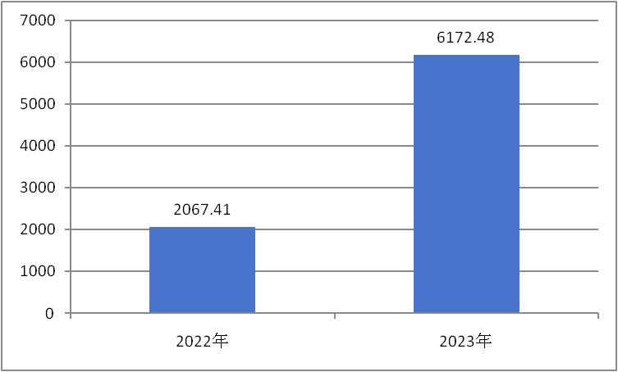

二、收入决算情况说明

本年收入合计4881.76万元，其中：财政拨款收入4704.39万元，占96.35%；事业收入0万元，其他收入178.37万元，占3.65%。

图 2：2023 年收入结构比重图

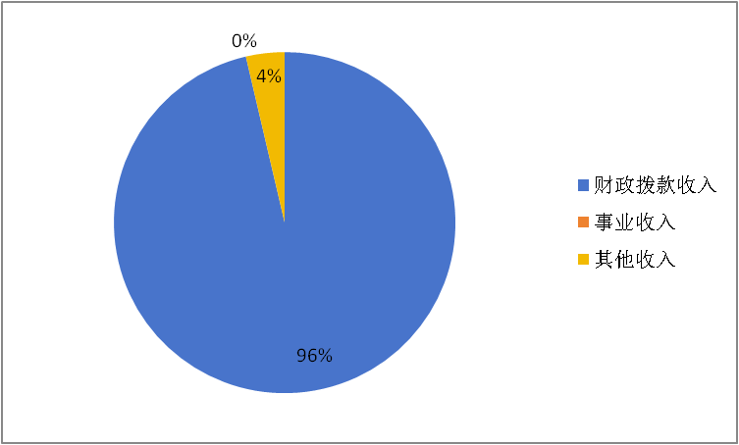

三、支出决算情况说明

本年支出合计5131.79万元，其中：基本支出510.1万元，占9.94%；项目支出4621.69万元，占90.06%。

图 3：2023 年支出结构比重图

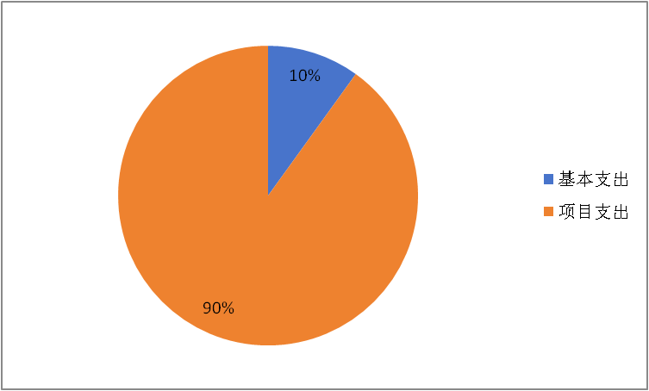

四、财政拨款收入支出决算总体情况说明

篮球中心2023年度财政拨款收支总决算4703.39万元。与2022 年度的848.92万元相比，财政拨款收、支总计各增加3854.47万元，

增长454.04%。主要原因是增加了青少年体育推广与提升项目、奥运争光计划纲要保障项目及国家队训练津贴等项目的财政拨款。

图 4：财政拨款收、支决算总计变动情况（单位：万元）

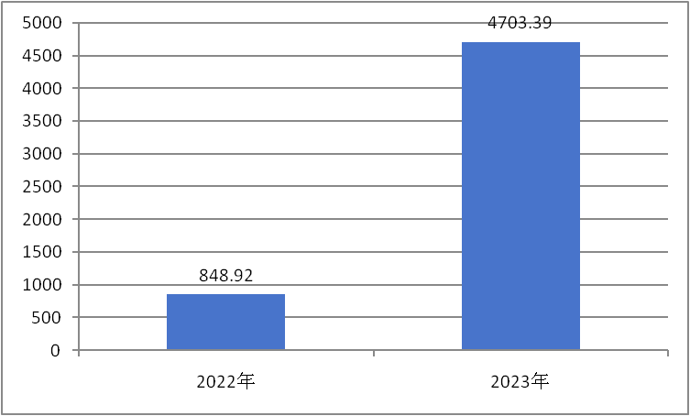

五、一般公共预算财政拨款支出决算情况说明

（一）一般公共预算财政拨款支出决算总体情况

篮球中心2023年度一般公共预算财政拨款支出1169.22万元，占财政拨款本年支出的24.86%。与2022年度的505.25万元相比，一般公共预算财政拨款支出增加663.97万元，增长131.41%。主要原因是财政部年中追加“国家队训练津贴”项目资金，支出相应增加。

图 5：一般公共预算财政拨款支出决算变动情况（单位：万元）

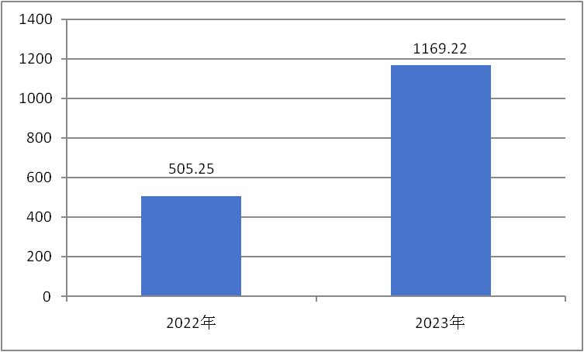

（二）一般公共预算财政拨款支出决算结构情况

篮球中心2023年度一般公共预算财政拨款支出主要用于以下方面：文化旅游体育与传媒支出（类）1146.64万元，占98.07%；社会保障和就业支出（类）19.58万元，占1.67%；住房保障支出（类）3万元，占0.26%。

图 6：一般公共预算财政拨款支出决算结构

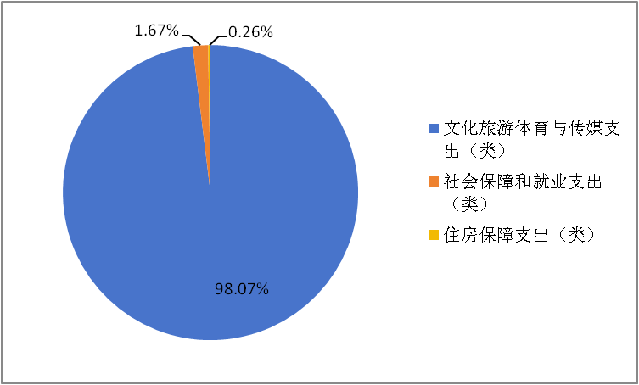

（三）一般公共预算财政拨款支出决算具体情况

篮球中心2023年度一般公共预算财政拨款支出年初预算为1620.51万元，支出决算为1169.22万元，完成年初预算的72.15%。其中：

1.文化旅游体育与传媒支出（类）体育（款）运动项目管 理（项）。年初预算为67.23万元，支出决算为67.23万元，完成年初预算的100%。

2.文化旅游体育与传媒支出（类）体育（款）体育竞赛（项）。年初预算为144.02万元，支出决算为225.65万元，完成年初预算的165.68%，决算数大于预算数主要原因是2023年度有调增的国际综合性运动会比赛奖金。

3.文化旅游体育与传媒支出（类）体育（款）体育训练（项）。

年初预算为397.91万元，支出决算为853.76万元（含上年上年结转备战经费397.9万元），完成年初预算的214.56%，决算数大于预算数主要原因是2023年度执行过程中追加“国家队训练津贴”项目资金。

4.社会保障和就业支出（类）行政事业单位养老支出（款） 机关事业单位职业年金缴费支出（项）。年初预算为0万元，支出决算为19.58万元。决算数大于预算数的主要原因是2023年度追加职业年金缴费财政拨款。

5.住房保障支出（类）住房改革支出（款）住房公积金（项）。年初预算为3万元，支出决算为3万元，完成年初预算的 100%。

六、一般公共预算财政拨款基本支出决算情况说明

篮球中心 2023年度财政拨款基本支出67.23万元，其中：人员经费49.25万元，主要包括：基本工资、津贴补贴、奖金、

公用经费17.98万元，主要包括：办公费、印刷费、水费、电费、邮电费、取暖费、物业管理费、差旅费、维修（护）费、、劳务费、其他交通费用、其他商品和服务支出。

七、关于2023年度财政拨款“三公”经费支出决算情况说明

篮球中心一直以来严格规范“三公经费”预算支出的使用与管理。2023年度“三公”经费财政拨款支出预算为0万元，支出为0万元。

八、政府性基金预算财政拨款收支情况说明

篮球中心2023年度政府性基金预算财政拨款本年收入3082.88万元，本年支出2944.16万元，执行率95.5%。

九、国有资本经营预算财政拨款支出决算情况说明无

十、2023年度预算绩效情况说明

（一）预算绩效管理工作开展情况

为深入贯彻落实《中共中央国务院关于全面实施预算绩效管理的意见》精神，建成全方位、全过程、全覆盖的预算绩效管理体系，篮球中心对纳入中央预算管理的全部批复项目、执行调整新增项目、结转项目等均开展绩效管理及自评工作。2023年纳入中央部门预算的项目共计7个，总额为4633.16万元，其中涉及一般公共财政拨款项目5个，预算金额1550.28万元（含上年结转资金450.67万元）；政府性基金项目2个，预算金额3082.88万元，绩效自评覆盖率达到100%。

（二）部门决算中项目绩效自评结果

篮球中心在单位决算公开中反映优秀运动队竞赛费、国际比赛单项奖金、奥运争光计划纲要保障、青少年体育推广与提升、国家队备战经、国家队训练津贴等6个项目的绩效自评结果。

**优秀运动队竞赛费项目绩效自评表**

（2023年度）

|  |  |  |  |  |  |  |  |  |
| --- | --- | --- | --- | --- | --- | --- | --- | --- |
| 项目名称 | | 优秀运动队竞赛费项目 | | | | | | |
| 主管部门 | | [109] 国家体育总局 | | 实施单位 | 国家体育总局篮球运动管理中心 | | | |
| 项目资金 （万元） | |  | 年初预算数 | 全年预算数 | 全年执行数 | 分值 | 执行率 | 得分 |
| 年度资金总额： | 132.76 | 132.76 | 119.28 | 10.0 | 89.8% | 7.0 |
| 其中：财政拨款 | 80.00 | 80.00 | 66.52 | -- | 0.0% | -- |
| 上年结转 | 52.76 | 52.76 | 52.76 | -- | 0.0% | -- |
| 其他资金 | 0.00 | 0.00 | 0.00 | -- | 0.0% | -- |
| 年 度 总 体 目 标 | 预期目标 | | | | 实际完成情况 | | | |
| 通过赛事的连续举办，利用全运会积分杠杆，使各省参赛队获得全运积分和决赛名额，促进各省市发展篮球运动，预计在3个赛区完成分组预赛，最终8支球队进入决赛。 | | | | 通过办赛很好的完成了预期目标，促进了各省市篮球运动的发展。个别省市在比赛中因队伍减少，支付金额相应减少。 | | | |
| 绩 效 指 标 | 一级指标 | 二级指标 | 三级指标 | 年度指标值 | 实际完成值 | 分值 | 得分 | 偏差原因分析及 改进措施 |
| 产出指标 | 数量指标 | 参加比赛人次 | 1030人次 | 1030.0人次 | 15 | 15.0 |  |
| 举办比赛次数 | 4次 | 4.0次 | 15 | 15.0 |  |
| 质量指标 | 比赛任务完成率 | 100% | 100.0% | 10 | 10.0 |  |
| 时效指标 | 举办比赛计划完成及时率 | ≥95% | 95.0% | 10 | 10.0 |  |
| 效益指标 | 社会效益指标 | 对项目持续发展的促进程度 | ≥10分 | 10.0分 | 15 | 15.0 |  |
| 对竞技水平提高的促进程度 | ≥10分 | 10.0分 | 15 | 15.0 |  |
| 满意度指标 | 服务对象 满意度指标 | 服务对象满意度 | ≥95% | 95.0% | 10 | 10.0 |  |
| 总分 | | | | | | 100 | 97.0 |  |

**国际单项比赛奖金项目绩效自评表**

（2023年度）

|  |  |  |  |  |  |  |  |  |
| --- | --- | --- | --- | --- | --- | --- | --- | --- |
| 项目名称 | | 国际单项比赛奖金项目 | | | | | | |
| 主管部门 | | [109] 国家体育总局 | | 实施单位 | 国家体育总局篮球运动管理中心 | | | |
| 项目资金 （万元） | |  | 年初预算数 | 全年预算数 | 全年执行数 | 分值 | 执行率 | 得分 |
| 年度资金总额： | 11.26 | 11.26 | 11.26 | 10.0 | 100.0% | 10.0 |
| 其中：财政拨款 | 11.26 | 11.26 | 11.26 | -- | 0.0% | -- |
| 上年结转 | 0.00 | 0.00 | 0.00 | -- | 0.0% | -- |
| 其他资金 | 0.00 | 0.00 | 0.00 | -- | 0.0% | -- |
| 年 度 总 体 目 标 | 预期目标 | | | | 实际完成情况 | | | |
| 完成全年比赛目标，为运动员、教练员申领相应奖金奖励，使奖金预算发挥激励作用，鼓励其继续努力备战，勇创佳绩。 | | | | 已全额发放2023年国际单项比赛奖金，完成全年比赛目标。 | | | |
| 绩 效 指 标 | 一级指标 | 二级指标 | 三级指标 | 年度指标值 | 实际完成值 | 分值 | 得分 | 偏差原因分析及 改进措施 |
| 产出指标 | 数量指标 | 受益人数 | 25人 | 25.0人 | 20 | 20.0 |  |
| 质量指标 | 足额发放率 | ≥100% | 100.0% | 15 | 15.0 |  |
| 资金到位率 | ≥100% | 100.0% | 15 | 15.0 |  |
| 效益指标 | 社会效益指标 | 对体育事业可持续发展的促进程度 | ≥10分 | 10.0分 | 30 | 30.0 |  |
| 满意度指标 | 服务对象 满意度指标 | 服务对象满意度 | ≥95% | 95.0% | 10 | 10.0 |  |
| 总分 | | | | | | 100 | 100.0 |  |

**奥运争光计划刚要保障项目绩效自评表**

（2023年度）

|  |  |  |  |  |  |  |  |  |
| --- | --- | --- | --- | --- | --- | --- | --- | --- |
| 项目名称 | | 奥运争光计划刚要保障 | | | | | | |
| 主管部门 | | [109] 国家体育总局 | | 实施单位 | 国家体育总局篮球运动管理中心 | | | |
| 项目资金 （万元） | |  | 年初预算数 | 全年预算数 | 全年执行数 | 分值 | 执行率 | 得分 |
| 年度资金总额： | 1500.00 | 1500.00 | 1422.96 | 10.0 | 94.9% | 7.0 |
| 其中：财政拨款 | 1500.00 | 1500.00 | 1422.96 | -- | 0.0% | -- |
| 上年结转 | 0.00 | 0.00 | 0.00 | -- | 0.0% | -- |
| 其他资金 | 0.00 | 0.00 | 0.00 | -- | 0.0% | -- |
| 年 度 总 体 目 标 | 预期目标 | | | | 实际完成情况 | | | |
| 获得奥运参赛资格，提升队伍竞技水平，争取在国际大赛上发挥水平，取得优异成绩，达到外赛外训目标，为巴黎奥运会做好准备。 | | | | 已获得奥运参赛资格，达到外赛外训目标。 | | | |
| 绩 效 指 标 | 一级指标 | 二级指标 | 三级指标 | 年度指标值 | 实际完成值 | 分值 | 得分 | 偏差原因分析及 改进措施 |
| 成本指标 | 经济成本指标 | 运动员国外训练成本控制水平 | 14.02万元 | 13.3万元 | 20 | 17.5 | 出国训练天数减少。在今后的预算中合理规划。 |
| 产出指标 | 数量指标 | 国际比赛次数 | 4次 | 4.0次 | 4 | 4.0 |  |
| 出境天数 | 70天 | 60.0天 | 5 | 3.8 | 出国训练天数减少。在今后的预算中合理规划。 |
| 出境人次 | 120人次 | 120.0人次 | 5 | 5.0 |  |
| 出国训练天数 | 65天 | 60.0天 | 5 | 3.8 | 出国训练天数减少。在今后的预算中合理规划。 |
| 出国训练人次 | 107人次 | 107.0人次 | 5 | 5.0 |  |
| 质量指标 | 训练目标任务完成率 | ≥95% | 95.0% | 4 | 4.0 |  |
| 国际比赛任务完成率 | ≥100% | 100.0% | 4 | 4.0 |  |
| 时效指标 | 训练计划进度完成率 | ≥90% | 90.0% | 4 | 4.0 |  |
| 国际比赛计划完成及时率 | ≥90% | 90.0% | 4 | 4.0 |  |
| 效益指标 | 社会效益指标 | 对竞技水平提高的促进程度 | ≥9分 | 9.0分 | 20 | 20.0 |  |
| 满意度指标 | 服务对象 满意度指标 | 服务对象满意度 | ≥95% | 95.0% | 10 | 10.0 |  |
| 总分 | | | | | | 100 | 92.1 |  |

**青少年体育推广与提升项目绩效自评表**

（2023年度）

|  |  |  |  |  |  |  |  |  |  |
| --- | --- | --- | --- | --- | --- | --- | --- | --- | --- |
| 项目名称 | | 青少年体育推广与提升 | | | | | | | |
| 主管部门 | | [109] 国家体育总局 | | | 实施单位 | 国家体育总局篮球运动管理中心 | | | |
| 项目资金 （万元） | |  | | 年初预算数 | 全年预算数 | 全年执行数 | 分值 | 执行率 | 得分 |
| 年度资金总额： | | 1582.88 | 1582.88 | 1521.19 | 10.0 | 96.1% | 7.0 |
| 其中：财政拨款 | | 1582.88 | 1582.88 | 1521.19 | -- | 0.0% | -- |
| 上年结转 | | 0.00 | 0.00 | 0.00 | -- | 0.0% | -- |
| 其他资金 | | 0.00 | 0.00 | 0.00 | -- | 0.0% | -- |
| 年 度 总 体 目 标 | 预期目标 | | | | | 实际完成情况 | | | |
| 全国范围推广竞训营活动，推广篮球运动，增强青少年少年儿童的对篮球的热爱，同时促进健康，为选拔高水平人才提供更多选择空间。 | | | | | 已完成学青会、小篮球6个大区训练营，2个U13训练营南北大区，三人篮球两个赛区及编写大纲。 | | | |
| 绩 效 指 标 | 一级指标 | | 二级指标 | 三级指标 | 年度指标值 | 实际完成值 | 分值 | 得分 | 偏差原因分析及 改进措施 |
| 产出指标 | | 数量指标 | 举办比赛活动次数 | 14次 | 14.0次 | 5 | 5.0 |  |
| 参加比赛活动人数 | 8658人 | 6990.0人 | 5 | 2.6 | 因十五届全运会取消三人篮球小年龄组别设置，造成该项赛事队伍数量不足。在今后的预算中合理规划。 |
| 培训人数 | 1400人 | 1400.0人 | 5 | 5.0 |  |
| 赛事转播次数 | 3705次 | 3600.0次 | 5 | 4.6 | 因十五届全运会取消三人篮球小年龄组别设置，造成该项赛事队伍数量不足。在今后的预算中合理规划。 |
| 质量指标 | 比赛活动任务完成率 | 100% | 100.0% | 5 | 5.0 |  |
| 培训合格率 | ≥100百分比 | 100.0百分比 | 5 | 5.0 |  |
| 赛事制播完成率 | ≥100% | 97.0% | 5 | 4.6 | 因十五届全运会取消三人篮球小年龄组别设置，造成该项赛事队伍数量不足。在今后的预算中合理规划。 |
| 时效指标 | 举办比赛活动计划完成及时率 | ≥100% | 100.0% | 5 | 5.0 |  |
| 赛事制播计划完成及时率 | ≥93% | 93.0% | 5 | 5.0 |  |
| 培训计划按时执行率 | ≥96% | 96.0% | 5 | 5.0 |  |
| 效益指标 | | 社会效益指标 | 对青少年体育发展的促进程度 | ≥10分 | 10.0分 | 30 | 30.0 |  |
| 满意度指标 | | 服务对象 满意度指标 | 服务对象满意度 | ≥90% | 90.0% | 10 | 10.0 |  |
| 总分 | | | | | | | 100 | 93.8 |  |

**国家队备战经费项目绩效自评表**

（2023年度）

|  |  |  |  |  |  |  |  |  |
| --- | --- | --- | --- | --- | --- | --- | --- | --- |
| 项目名称 | | 国家队备战经费项目 | | | | | | |
| 主管部门 | | [109] 国家体育总局 | | 实施单位 | 国家体育总局篮球运动管理中心 | | | |
| 项目资金 （万元） | |  | 年初预算数 | 全年预算数 | 全年执行数 | 分值 | 执行率 | 得分 |
| 年度资金总额： | 1175.91 | 1175.91 | 942.01 | 10.0 | 80.1% | 7.0 |
| 其中：财政拨款 | 0.00 | 0.00 | 0.00 | -- | 0.0% | -- |
| 上年结转 | 397.91 | 397.91 | 397.91 | -- | 0.0% | -- |
| 其他资金 | 778.00 | 778.00 | 544.10 | -- | 0.0% | -- |
| 年 度 总 体 目 标 | 预期目标 | | | | 实际完成情况 | | | |
| 通过做好国家队管理及备战保障、集训参赛，完成2023年亚运会、世界杯等大赛任务。目标1：组织实施五人男女篮国家队及二队的组建、集训、确保参赛任务顺利完成；目标2：组织实施三人男女篮国家队及U23的组建、集训、确保参赛任务顺利完成。 | | | | 完成国家女篮，三人篮球备战保障，集训参赛。完成2023年亚运会、世界杯等大赛任务，因国家男篮未获得奥运会参赛资格，经费有所节约。 | | | |
| 绩 效 指 标 | 一级指标 | 二级指标 | 三级指标 | 年度指标值 | 实际完成值 | 分值 | 得分 | 偏差原因分析及 改进措施 |
| 成本指标 | 经济成本指标 | 教练员及辅助人员占比 | ≥43% | 43.0% | 20 | 20.0 |  |
| 产出指标 | 数量指标 | 国内训练规模 | 211人 | 211.0人 | 10 | 10.0 |  |
| 国内训练天数 | 92天 | 92.0天 | 10 | 10.0 |  |
| 质量指标 | 训练目标任务完成率 | ≥100% | 100.0% | 10 | 10.0 |  |
| 时效指标 | 训练计划进度完成率 | ≥100% | 100.0% | 10 | 10.0 |  |
| 效益指标 | 社会效益指标 | 对竞技水平提高的促进程度 | ≥9分 | 9.0分 | 20 | 20.0 |  |
| 满意度指标 | 服务对象 满意度指标 | 服务对象满意度 | ≥99% | 99.0% | 10 | 10.0 |  |
| 总分 | | | | | | 100 | 97.0 |  |

**国家队训练津贴项目绩效自评表**

（2023年度）

|  |  |  |  |  |  |  |  |  |  |
| --- | --- | --- | --- | --- | --- | --- | --- | --- | --- |
| 项目名称 | | 国家队训练津贴项目 | | | | | | | |
| 主管部门 | | [109] 国家体育总局 | | | 实施单位 | 国家体育总局篮球运动管理中心 | | | |
| 项目资金 （万元） | |  | | 年初预算数 | 全年预算数 | 全年执行数 | 分值 | 执行率 | 得分 |
| 年度资金总额： | | 0.00 | 1344.33 | 455.85 | 10.0 | 33.9% | 0.0 |
| 其中：财政拨款 | | 0.00 | 1344.33 | 455.85 | -- | 0.0% | -- |
| 上年结转 | | 0.00 | 0.00 | 0.00 | -- | 0.0% | -- |
| 其他资金 | | 0.00 | 0.00 | 0.00 | -- | 0.0% | -- |
| 年 度 总 体 目 标 | 预期目标 | | | | | 实际完成情况 | | | |
| 严格执行人力资源社会保障部、财政部《关于实施国家队备战2024年巴黎奥运会和2026年米兰冬奥会训练津贴的通知》（人社部函〔2023〕81号）和《国家队备战2024年巴黎奥运会和2026年米兰冬奥会训练津贴发放实施方案》，制定训练津贴发放办法和发放细则，明确训练津贴发放人员名单、档次和发放标准，确保训练津贴规范、足额发放，充分发挥训练津贴激励作用，调动国家队运动员、教练员和科研、医务、管理、后勤保障等辅助人员备战2024年巴黎奥运会的积极性，助力国家队运动员在国际体育赛事中取得优异成绩。 | | | | | 已完成2023年的津贴发放，因2021-2022年未得到发放批准，未发放2021-2022年训练津贴。 | | | |
| 绩 效 指 标 | 一级指标 | | 二级指标 | 三级指标 | 年度指标值 | 实际完成值 | 分值 | 得分 | 偏差原因分析及 改进措施 |
| 产出指标 | | 数量指标 | 受益人数 | 358人 | 132.0人 | 20 | 0.0 | 因2021-2022年未得到发放批准，因此未完成预算指标。在今后的预算中合理规划。 |
| 质量指标 | 足额发放率 | ≥100% | 34.0% | 15 | 0.0 | 因2021-2022年未得到发放批准，因此未完成预算指标。在今后的预算中合理规划 |
| 资金到位率 | ≥100% | 100.0% | 15 | 15.0 |  |
| 效益指标 | | 社会效益指标 | 对体育事业可持续发展的促进程度 | ≥10分 | 10.0分 | 30 | 30.0 |  |
| 满意度指标 | | 服务对象 满意度指标 | 服务对象满意度 | ≥100% | 100.0% | 10 | 10.0 |  |
| 总分 | | | | | | | 100 | 55.0 |  |

十一、其他重要事项的情况说明

无。

第四部分名词解释

一、财政拨款收入：指中央财政当年拨付的资金。

二、事业收入：指事业单位开展体育业务活动及辅助活动所取得的收入。如：体育竞赛收入、体育场地及附属设施服务收入、体育技术服务收入和体育衍生业务收入等。

三、其他收入： 指除上述财政拨款、事业收入、经营收入等以外的收入。主要包括投资收益、利息收入和按规定动用的售房收入等。

四、使用非财政拨款结余（含专用结余）：指事业单位使用以前年度积累的使用非财政拨款结余（含专用结余）弥补当年收支差额的金额。

五、年初结转和结余： 指以前年度尚未完成、结转到本年仍按原规定用途继续使用的资金以及按照财政部有关规定形成的项目结余资金。

六、文化旅游体育与传媒支出（类）体育（款）运动项目管理（项）：主要反映国家体育总局各项目运动管理中心的日常管理支出。

七、文化旅游体育与传媒支出（类）体育（款）体育竞赛（项）：主要反映综合性运动会及单项体育比赛相关支出。

八、文化旅游体育与传媒支出（类）体育（款）体育训练（项）：主要反映国家队训练及器材购置等方面的支出。

九、文化旅游体育与传媒支出（类）体育（款）其他体育支出（项）：主要反映国家体育总局除上述项目以外其他用于体育方面的支出。

十、社会保障和就业支出（类）行政事业单位养老支出（款）机关事业单位基本养老保险缴费支出（项）：反映机关事业单位实施养老保险制度由单位缴纳的基本养老保险费支出。

十一、社会保障和就业支出（类）行政事业单位养老支出（款）机关事业单位职业年金缴费支出（项）：反映机关事业单位实施养老保险制度由单位缴纳的职业年金支出。

十二、住房保障支出（类）住房改革支出（款）住房公积金（项）：主要反映国家体育总局行政事业单位按照《住房公积金

管理条例》的规定，按国家规定的缴存基数和缴存比例为职工缴纳的住房公积金。

十三、住房保障支出（类）住房改革支出（款）提租补贴（项）：

主要反映国家体育总局按国务院规定，针对在京中央单位公有住房租金标准提高发放的补贴。

十四、住房保障支出（类）住房改革支出（款）购房补贴（项）：指根据《国务院关于进一步深化城镇住房制度改革加快住房建设的通知》（国发[1998]23号）规定，自1998年停止实物分房后，对房价收入比超过4倍以上地区的无房和住房未达标职工发放的住房货币化改革补贴资金。目前，在京中央单位按照 38《中共中央办公厅国务院办公厅转发建设部等单位的通知》（厅字[2005]8 号）规定的标准执行，京外中央单位按照所在地人民政府住房分配货币化改革的政策规定和标准执行。

十五、其他支出（类）彩票公益金安排的支出（款）用于体育事业的彩票公益金支出（项）：主要反映国家体育总局体育事业彩票公益金安排的支出。

十六、年末结转和结余：指单位本年度或以前年度预算安排、因客观条件发生变化未全部执行或未执行，结转到以后年度 继续使用的资金，或项目已完成等产生的结余资金。

十七、基本支出： 指为保障机构正常运转、完成日常工作任务而发生的人员支出和公用支出。

十八、项目支出：指在基本支出之外为完成特定行政任务

和事业发展目标所发生的支出。

十九、“三公”经费：纳入中央财政预决算管理的“三公”经费，是指中央部门用财政拨款安排的因公出国（境）费、公务用车购置及运行费和公务接待费。其中，因公出国（境）费反映单位公务出国（境）的住宿费、旅费、伙食补助费、杂费、培训费等支出以及用于优秀运动队出访参加国际比赛及适应性训练 支出（不含因公临时出国执行奥运备战任务，根据国务院批准的相关政策，自2018年起体育团队因公临时出国执行奥运备战任务相关支出不再列入“三公”经费管理）；公务用车购置及运行费反映单位公务用车购置费及租用费、燃料费、维修费、过路过桥费、保险费、安全奖励费用等支出； 公务接待费反映单位按规定开支的各类公务接待（含外宾接待）支出。